1. Sử dụng bộ lọc ảnh thích hợp để làm mịn ảnh cho ảnh xám có ma trận mức xám

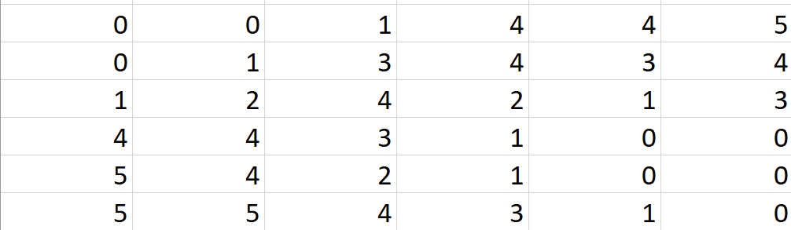

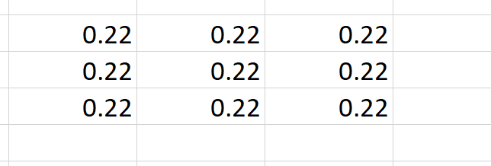

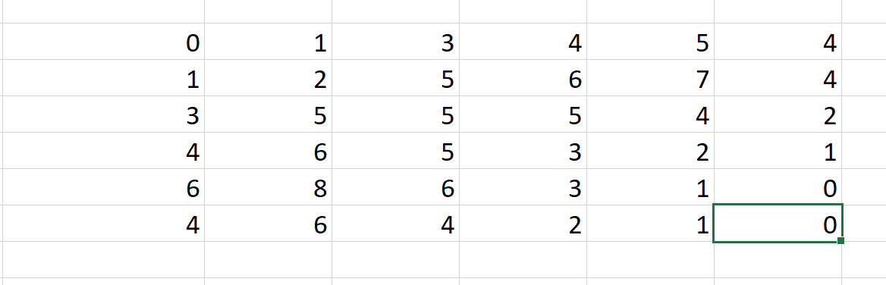

1. Trình bày các bước tính toán để tìm cạnh bằng phương pháp sobel cho ảnh xám cho bởi ma trận giá trị mức xám ở câu 1.

Ta có ma trận ban đầu là K



Hx = 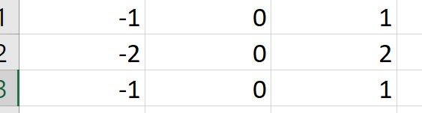

Hy=

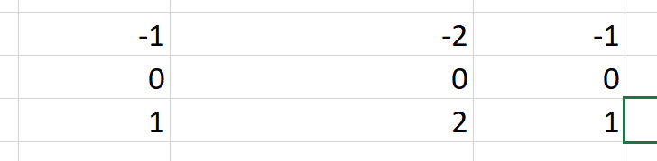

B1: Trước tiên ta tính K\*Hx và K\*Hy

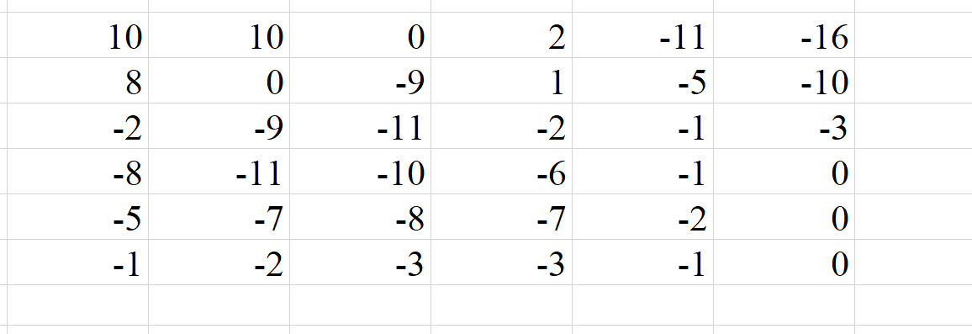

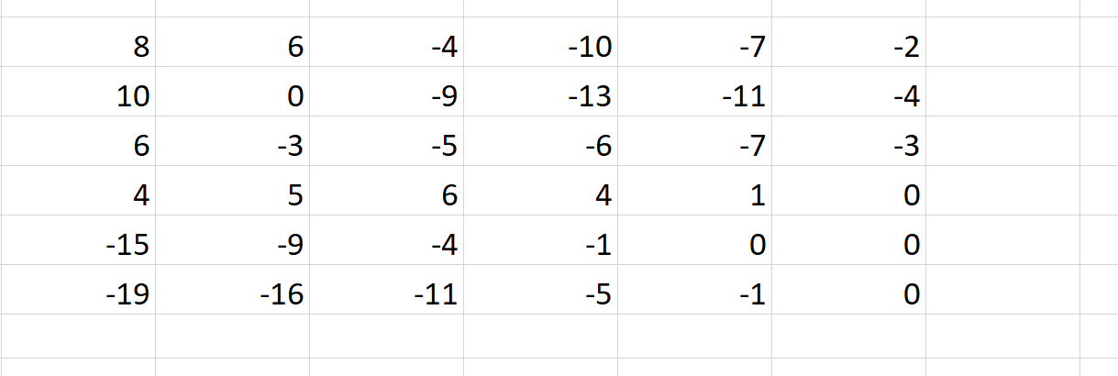

B2: Sau đó ta tính K\*Hx + K\*Hy

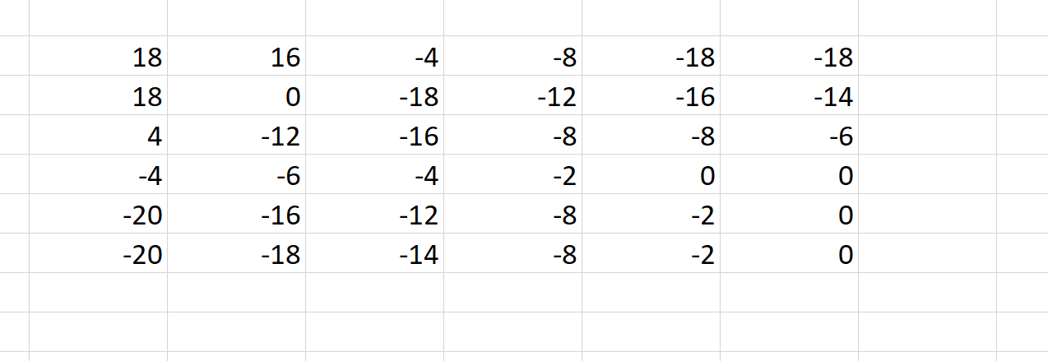

1. Tìm ma trận độ lớn của gradient (sử dụng mặt nạ Sobel) của ảnh xám cho bởi ma trận mức xám ở câu 1. Góc của gradient tại điểm ảnh có gradient lớn nhất là bao nhiêu?

Gx=-115

Gy=-123

[∇f]=G=√(Gx^2+Gy^x)=169

θ=-tan(Gy/Gx)=46°